Уважаемые жители и гости нашего города!
Администрация Малмыжского городского поселения информирует Вас о том, что преступления против собственности и имущества граждан весьма распространены. Немаловажную роль в совершении таких преступлений играет небрежное и безответственное отношение собственников к сохранности личного имущества: люди продолжают оставлять свои вещи без присмотра в общественных местах, не обеспечивают надежную охрану своего жилья и имущества, не пользуются элементарными правилами, обеспечивающими сохранность и целостность своего, а также вверенного им имущества.
Кражам из жилищ, а также другого личного имущества граждан подвержены все без исключения регионы Российской Федерации. Как показывает практика предметом посягательства является все что угодно, от кастрюль, продуктов питания, одежды, велосипедов, мобильных телефонов, автомобильных магнитол до дорогостоящей компьютерной и видеотехники, ювелирных изделий и крупных сумм денежных средств.
Не теряйте бдительности, если приглашаете к себе в квартиру малознакомых лиц. Особенно это касается тех лиц, которые «отдыхают», употребляя спиртные напитки. Обычно после такого бурного время провождения пропадают деньги и ценности гостеприимного хозяина квартиры.
Во избежание хищения вашего имущества постарайтесь придерживаться следующих советов:
-не оставляйте ключи от квартиры под ковриком, в почтовом ящике, на электрощите и в других доступных местах;
- не оставляете открытым ваш автомобиль, даже если выходите на непродолжительное время.
- не оставляйте свои служебные кабинеты, помещения, жилые дома, квартиры, открытыми, если Вы даже вышли на одну минуту;
- не забывайте закрывать форточки, входные и балконные двери, когда уходите куда-либо;
- будьте внимательны с ключами, не теряйте и не передавайте их незнакомым людям;
- не оставляйте без присмотра свои личные вещи: документы, мобильные телефоны, сумки, обувь, одежду и др.
- старайтесь не говорить о наличии у Вас дорогих вещей или большой суммы денег.
Беспечность и излишняя доверчивость, пьянство, ненадлежащая укрепленность жилых помещений. Являются основными причинами и условиями совершения краж.
Помните: ваша безопасность - в ваших руках. Будьте всегда бдительными.
Если в отношении Вас все же совершено преступление, не пытайтесь разобраться самостоятельно, и не откладывайте на потом обращение в полицию, а срочно звоните по указанным телефонам:
Полиция – 02, 102
Единая служба спасения - 112
Помните, чем быстрее поступит сообщение о преступлении, тем больше шансов вернуть похищенное имущество!
Администрация Малмыжского городского поселения

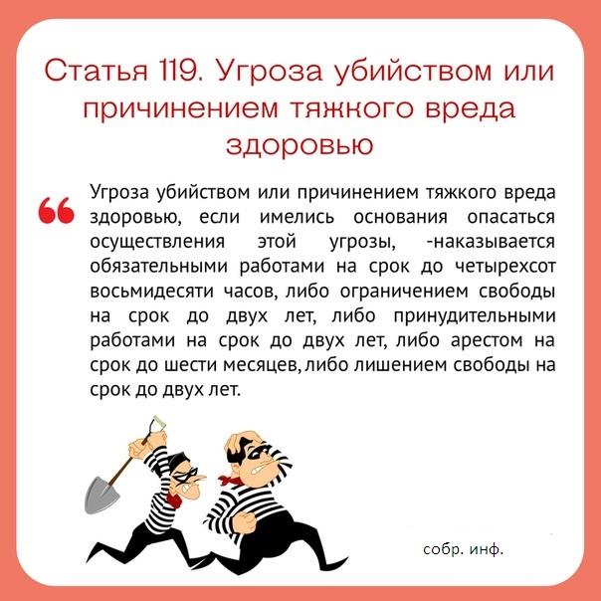

Памятка по профилактике хищений мобильных телефонов у граждан
Уважаемые жители и гости города Малмыжа!
Запомните следующие правила:
- не носите мобильный телефон поверх одежды;
- не привлекайте излишнее внимание к своему телефону, переведите его в режим вибровызова;
- будьте внимательны, не оставляйте телефон без присмотра;
- не давайте свой телефон в руки незнакомым людям.
Необходимо запомнить, а лучше записать персональный идентификационный номер своего телефона, по которому его всегда можно опознать (наберите на своем телефоне комбинацию цифр и символов: *#06#), на экране высветится IMEI вашего телефона. Этот 15-значный номер пригодится вам в случае похищения телефона.
Если вы оказались жертвой ограбления, немедленно обращайтесь в отдел полиции или к ближайшему сотруднику полиции. Гораздо легче раскрыть преступление "по горячим следам".
Не приобретайте телефон без документов в ломбардах, на рынках и просто с рук у незнакомых людей. Скорее всего, он окажется краденым, вы останетесь без денег и без телефона.
О фактах продажи краденых мобильных средств связи сообщайте по телефонам территориальных органов внутренних дел, либо по телефону : 02.

Собр. Инф.

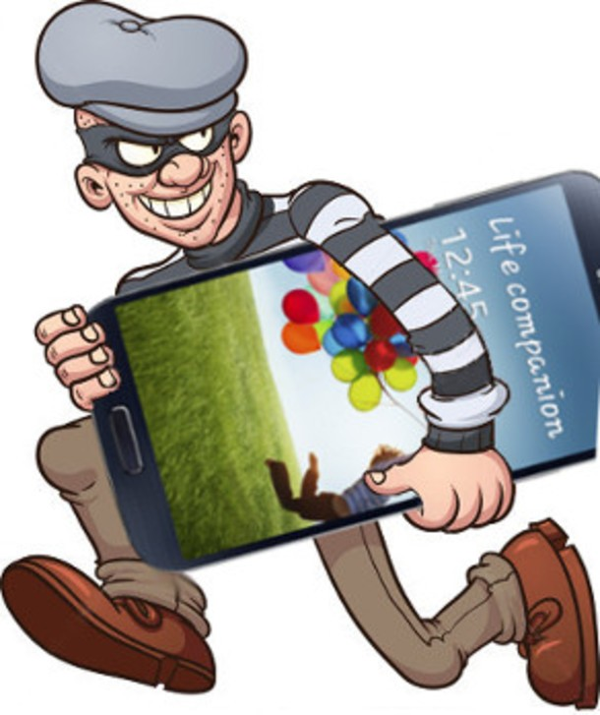

Мошенничество с деньгами, а конкретно с методами их заполучения относится к противоправным действиям. Сегодня набирает популярность мошенничество в сфере соцвыплат. Придумывают всё новые виды обмана в пенсионной сфере, с материнскими капиталами, с пособиями по безработице и иными компенсациями, выплатами, субсидиями. Статья 159.2 Уголовного кодекса РФ прописывает все обстоятельства в сфере выплат и предусмотренные наказания.

В случае, если вы попали в цепь махинаций по делу социальных выплат, необходимо изначально понимать, что вы уже несете ответственность и являетесь соучастником преступления. Если вы являетесь соучастником или свидетелем преступления, необходимо: Если вы являетесь свидетелем мошеннических действий, необходимо написать заявление в полицию или прокуратуру. Если вы случайно стали соучастником преступления, необходимо написать заявление в полицию и подать иск в суд. Собрать все доказательства, которые помогут повернуть судебный процесс в сторону вашего оправдания (переписки с мошенником, распечатки телефонных разговоров, письменные согласия и т.д.).

Собр. Инф.

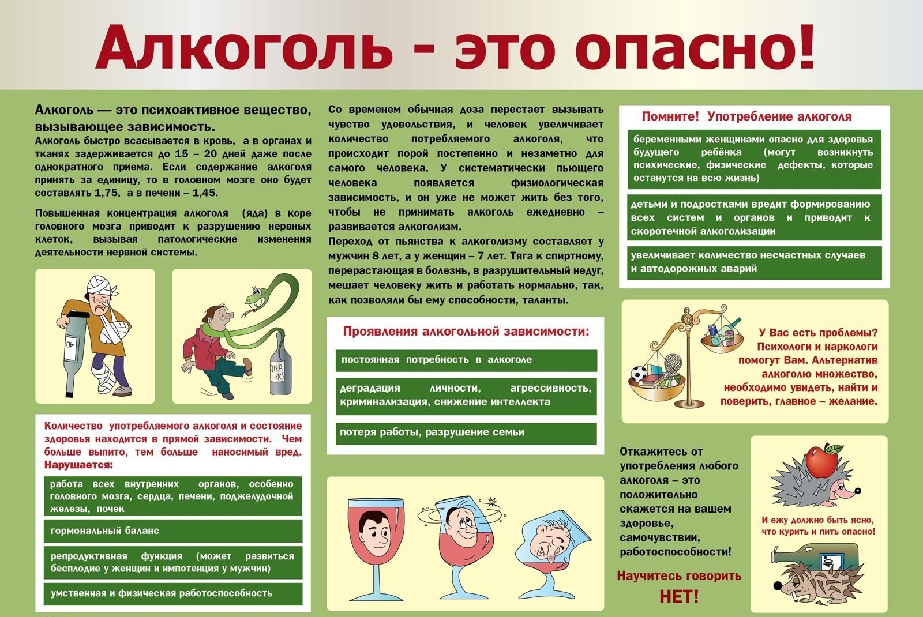

Уважаемые граждане, будьте бдительны
и
берегите свое здоровье!
Если вам стало известно о случаях нелегального изготовления и реализации алкогольной продукции, незамедлительно сообщите об этом по телефонам оперативных служб «02» или «102».

Администрация Малмыжского городского поселения

